**Esercitazione**

**“Studio dei parametri di EAS simulati e loro caratterizzazione”**

I file con le simulazioni sono raggruppati in due cartelle, una contenente i dati relativi a muoni originati da un protone e l’altra da un nucleo di Ferro. Le cartelle sono scaricabili ai seguenti link:

1. **Protoni**: <https://www.dropbox.com/sh/bwuinuguqlrof5r/AABQFUr-m89ZNcTT2LmVTMh0a?dl=0>
2. **Ferro**: <https://www.dropbox.com/sh/1wjyldtvs03hrb8/AAC6RYirzfaeFJYIC1Mpr2L1a?dl=0>

Ogni cartella contiene tre sottocartelle, relative agli sciami prodotti in corrispondenza di diversi angoli $ϑ$ del raggio cosmico primario.

Ognuna della sottocartelle contiene due file, relativi ai dati campionati a due diverse altitudini (0 m e 1000 m).

I file excel sono strutturati nel modo seguente:

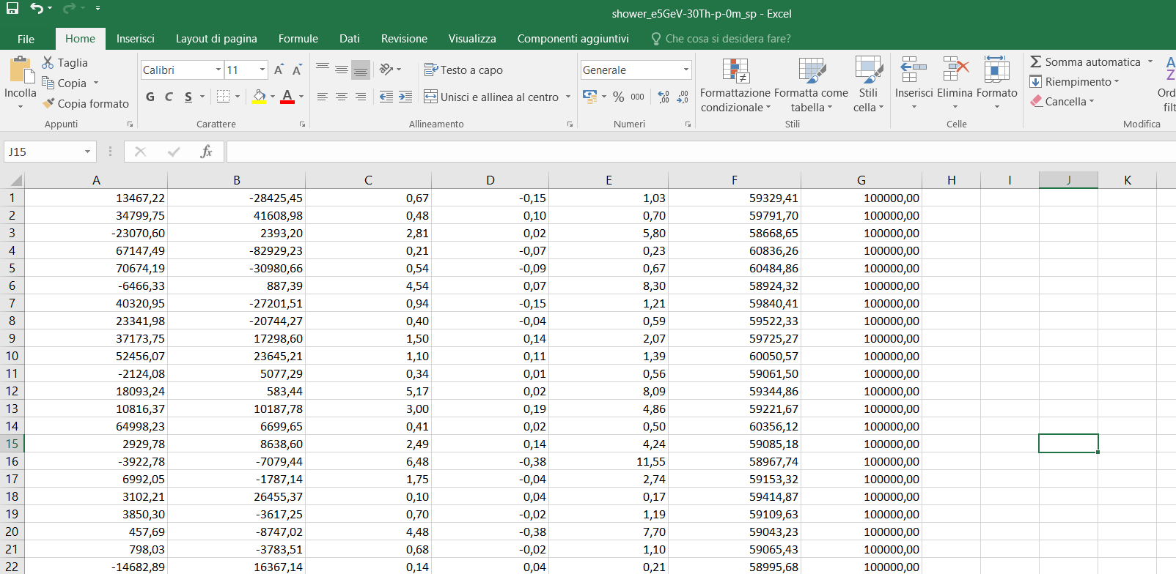

$$E_{pr}(GeV)$$

$$t_{μ}(ns)$$

$$P_{z} (GeV)$$

$$P_{y} (GeV)$$

$$P_{x} (GeV)$$

$$y (cm)$$

$$x (cm)$$

$$x (cm)$$

$$y (cm)$$

$$P_{x} (GeV)$$

$$P_{y}(GeV)$$

$$P_{z}(GeV)$$

$$t_{μ}(ns)$$

$$E_{pr}(GeV)$$

dove ogni riga corrisponde ad un raggio cosmico secondario (muone).

**Esercizio 1**: identificare le altitudini relative a ciascun file. Quale file riporta i dati campionati a 0 m e quale quelli a 1000 m? Motivare la risposta con quanto sperimentato nei giorni precedenti attraverso le Cosmic Box.

**Esercizio 2**: calcolare l’angolo $ϑ$ relativo ad ogni sottocartella.

Di seguito alcune formule utili.

* Modulo dell’impulso relativistico di un vettore di componenti $\left(P_{x},P_{y},P_{z}\right)$:
$$\left|P\right|=\sqrt{\left({P_{x}}^{2}+{P_{y}}^{2}+{P_{z}}^{2}\right)}$$

* Relazione tra componente $\hat{z}$ dell’impulso relativistico e angolo $ϑ$:

$$\cos{ϑ}=\frac{P_{z}}{\left|P\right|}$$

Inviare le relazioni a:

**[mariapaola.panetta@le.infn.it](mailto:mariapaola.panetta@le.infn.it)**

[**silvia.pisano@lnf.infn.it**](mailto:silvia.pisano@lnf.infn.it)